“Novedosas contribuciones por Microscopía de la acción directa del SARSCoV-2 como mecanismo de lesión renal aguda”
Viviana, Falcón Cama^{1,7}, Giselle, Pentón Rol ^{1,7}, Teresita de Jesús, Montero González ³ y Nelson, Acosta Rivero ⁴, Gerardo, Guillén Nieto ^{1,7}, Emilio Felino, Acosta Medina ^{6,7}, Daina, Cremata García ¹, Mariuska, MatosTerrero ¹, Celia, Fernández Ortega ¹, Leonardo, Oramas Díaz ¹, Brian, Mondeja Rodríguez ⁶, Omar Reinaldo, Blanco Aguila ², Anamary, Suárez Batista ⁵, Enrique, Noa Romero ⁵, Rodolfo, Valdés Veliz ¹, Angelina, Díaz García ⁶, Yorexis, González Alfaro ⁶.
¹ Centro de Ingeniería Genética y Biotecnología (CIGB-Habana), Ave. 31 e/ 158 y 190, Cubanacán, Playa, Habana, Cuba. PO Box 6162.
² Centro de Ingeniería Genética y Biotecnología (CIGB- Sancti Spíritus), Circunvalación Norte. Facultad de Ciencias Médicas, Apartado Postal 83. CP. 60 200, Sancti Spíritus, Cuba
³ Hospital Militar Central "Dr. Luis Díaz Soto", Avenida Monumental km 2, Habana del Este, Habana, Cuba.
⁴ Centro de Estudio de Proteínas (CEP). Facultad de Biología. Universidad de la Habana, Habana, Cuba.
⁵ Centro de Investigaciones Científicas de la Defensa Civil.
⁶ Centro de Estudios Avanzados, Habana, Cuba.
⁷ Escuela Latinoamericana de Medicina (ELAM), Calle Panamericana Km 3 1/2, Santa Fe, Habana, Cuba
viviana.falcon@cigb.edu.cu
Resumen:
Introducción: Resulta relevante conocer los mecanismos de infección del SARS-CoV-2 e identificar nuevas dianas terapéuticas.
Objetivos: Aislamiento y caracterización del SarsCov-2. Fisiopatología, tropismo, dianas moleculares y terapéuticas
Materiales y Métodos: Se obtuvieron muestras nasofaríngeas de pacientes con COVID-19 posteriormente inoculadas en células Vero E6 y muestras de tejido pulmonar y renal de fallecidos por Covid-19. Las muestras se evaluaron mediante Microscopía Electrónica y Confocal.
Resultados y Discusión: Se identificó un extenso daño en las células Vero E6 infectadas. Se detectó un predominio de las etapas más avanzadas del Daño Alveolar Difuso. Se evidenció la pérdida abundante de las células epiteliales alveolares, la presencia de la proteína de la nucleocápside del SARSCoV-2 en las mismas, en macrófagos alveolares, en células intersticiales y en fibroblastos. Además, se detectó la presencia de la proteína de la Núcleocápsida (NC) viral colocalizada en las células intersticiales renales, en el aparato yuxtaglomerular y en células que muestran características como la señalización con el PPARγ.
Conclusiones: Se realizó por primera vez el aislamiento del virus SARS-CoV-2 en Cuba en exudados nasofaríngeos de pacientes con COVID-19. Se identificaron novedosos procesos celulares y fisiopatológicos y potenciales dianas terapéuticas que revelan fármacos prometedores para combatir la COVID-19 y sus secuelas.
- INTRODUCCIÓN
En el 2019, los Centros para el Control y la Prevención de Enfermedades comenzaron a monitorear el brote de un nuevo coronavirus, SARSCoV-2 (del inglés severe acute respiratory syndrome coronavirus - 2), que causa la enfermedad respiratoria que conocemos actualmente como COVID-19.
La detección del SARSCoV-2 en diferentes órganos y diversas manifestaciones del COVID-19, como complicaciones del Sistema Nervioso Central y cardiovascular, lesión renal y síntomas del tracto gastrointestinal, sugieren que los sitios de infección extrapulmonares contribuyen a la fisiopatología de la enfermedad(1). El análisis post mortem y el posible impacto del SARSCoV-2 en diferentes órganos es valioso para comprender la propagación del virus y los mecanismos fisiopatológicos de la infección. Especialmente, la identificación del tropismo celular viral puede ser crítico para la patología inducida por virus, siendo relevante para conocer los mecanismos de infección del SARSCoV-2 e identificar nuevas dianas terapéuticas.
Este trabajo se basa en la caracterización por Microscopía Electrónica y Confocal del virus SARSCoV-2; desde su aislamiento en exudado nasofaríngeo reportándose el primer caso en Cuba del virus SARSCoV-2; diagnóstico y caracterización viral en varios tejidos de pacientes con COVID-19 y su relación con la fisiopatología, amplio tropismo, dianas moleculares y terapéuticas en autopsias de fallecidos por COVID-19.
- Objetivos
Esta investigación consta de 2 bloques experimentales y objetivos:
1) Aislamiento y caracterización del SarsCov-2. Análisis por Microscopía Electrónica (ME) del aislamiento del SARSCoV-2 de pacientes cubanos con COVID-19, en células Vero E6.
2) Fisiopatología, tropismo, dianas moleculares y terapéuticas
(a) Pulmón
(b) Riñón
2.1 Potenciales Dianas Terapéuticas
2.2 Fármacos prometedores para combatir el SARS CoV-2
- Materiales y Métodos
Las muestras analizadas en ambos bloques experimentales fueron de pacientes (bloque 1) y fallecidos (bloque 2) diagnosticados positivos al COVID-19, según su análisis de PCR en Tiempo Real (Reverso-Transcripción- Reacción en Cadena de la Polimerasa), en el Hospital General Militar Dr. Luis Díaz Soto, La Habana. 1) Se obtuvieron cuatro muestras de la cavidad nasofaríngea y los hisopos (muestras clínicas) se colocaron en Medio Esencial Mínimo (MEM) y suero bovino fetal al 1%. Las células Vero E6 se cultivaron en MEM y se inocularon con muestras clínicas a 37°C. El efecto citopático (ECP) se registró diariamente bajo un microscopio invertido. Los pocillos en los que se observó un ECP se fijaron en glutaraldehído al 3.2%, tetróxido de osmio y se deshidrataron en concentraciones crecientes de etanol. Las secciones ultrafinas de 50nm se examinaron con un Microscopio Electrónico de Barrido MIRA3-TESCAN, utilizando un detector de transmisión de electrones a las 72 horas después de la infección. 2) Se estudiaron cinco pacientes que fallecieron por COVID-19. Se obtuvieron muestras de órganos viscerales, incluidos los pulmones y los riñones dentro de las 3 horas posteriores a la muerte. Para preparar criocortes, los tejidos se fijaron con paraformaldehído durante 2 horas. El SARSCoV-2 y las características patológicas se evaluaron mediante la Microscopía Electrónica (ME)(3) y la Microscopia Confocal (MC)(4). Las muestras se analizaron utilizando el Microscopio de fluorescencia de barrido láser OLYMPUS FV1000 IX81 y el software de imágenes FlowView Viewer v3.1.
- Resultados y discusión

Análisis por Microscopía Electrónica, del aislamiento del SARSCoV-2 de pacientes cubanos con COVID-19, en células Vero E6.
Las células Vero E6 infectadas mostraron daño extenso o muerte celular. En las muestras clínicas se pudieron observar partículas de virus y viriones extracelulares, que variaban de 80 a 125 nm de diámetro (Fig. 1A). En particular, las partículas virales se mostraron en vesículas lisas intracelulares y viriones extracelulares en estrecho contacto con la membrana plasmática y las protuberancias de filopodios (Fig. 1B, 1D). Las células infectadas dañadas contenían abundantes partículas virales ubicadas cerca de las vesículas de doble membrana (Fig. 1C). Estas partículas pueden encontrarse en varias vesículas (Fig. 1C) que pueden detectarse en el medio extracelular.
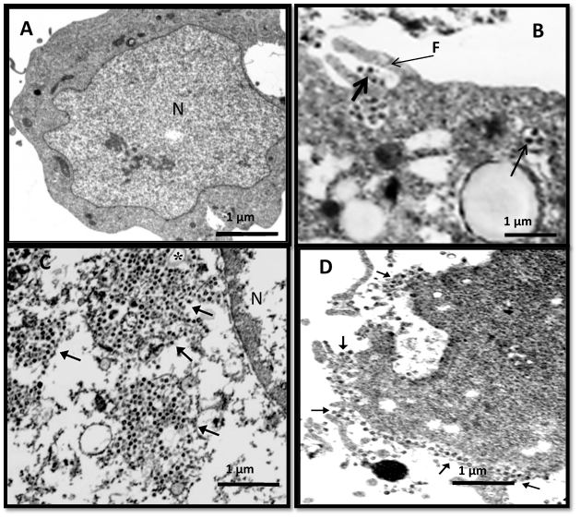
Figura 1: Microscopía Electrónica de células Vero E6 infectadas con SARSCoV-2. Se muestran células Vero E6 no infectadas (A), sin partículas virales, N: núcleo. Células Vero E6 infectadas con el aislamiento del SARSCoV-2 C2018 (B), C2016 (C) y C2017 (D) (72 horas después de la infección). B: Parte de una célula Vero E6 dañada. Obsérvese las vesículas lisas que contienen partículas virales (flechas) y viriones liberados extracelular (puntas de flecha grandes) cerca de la superficie de los filopodios (F). Obsérvese las partículas virales dentro de una vesícula entre los restos de una célula dañada (pequeñas puntas de flecha). C: Parte de una célula Vero E6 dañada, con partículas virales (flechas) cerca de vesículas de doble membrana (*). N: núcleo. D: Parte de una célula Vero E6 con viriones extracelulares en contacto con la membrana celular (flechas). (Barras: 1 μm).

Nuevas dianas celulares y moleculares involucradas en la patogénesis de COVID-19 en tejidos post-mortem de pulmón, riñón e hígado y cerebro
1) PULMÓN
Tanto las evidencias clínicas como patológicas indican el desarrollo del Síndrome de Dificultad Respiratorio Agudo (SDRA) en todos los pacientes estudiados. El tejido pulmonar mostró evidencias de un patrón distintivo de Daño Alveolar Difuso (DAD) con fases avanzadas predominantes (fases fibroproliferativas y fibróticas). A través de las técnicas de inmunohistoquímicas por MC, la proteína de la nucleocápside (NC) del SARSCoV-2 fue localizada en el epitelio alveolar ACE2+, en las células de tipo endotelial (CTE), en las células similares a Macrófagos (CSM), en las células epiteliales bronquiales y en las alveolares (K10), en las células progenitoras endoteliales (CD34) (Fig. 2A) y en los monocitos / macrófagos (CD68).
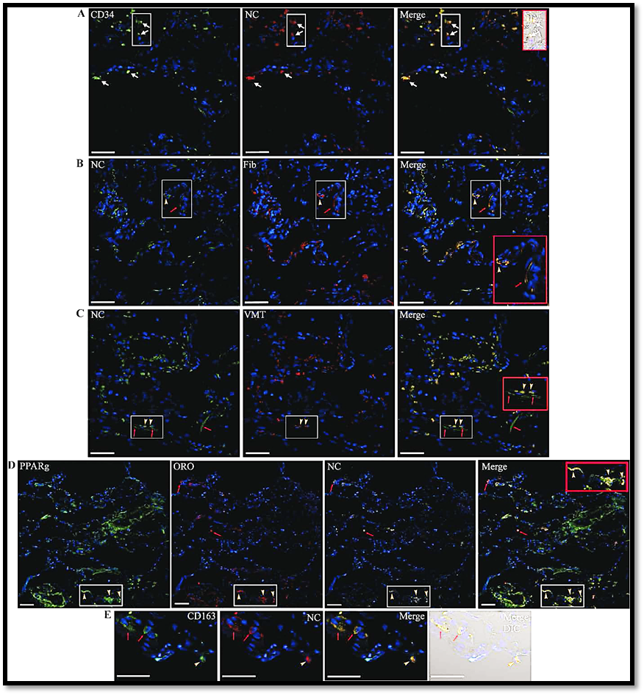
Figura 2. Microscopía Confocal de secciones de pulmón del paciente R incubadas con varias combinaciones de anticuerpos de conejo y ratón contra la nucleocápside (NC) y las proteínas del huésped, seguidas de Alexa 647-(A647) e IgG anti-ratón / conejo conjugadas con fluoresceína / FITC solas o en diferentes combinaciones, o teñido con Oil red (ORO, canal Tx Red); y DAPI para teñir el núcleo (canal azul). A) Nucleocápside (NC)-(A647) localizado en células de tipo endotelial CD34 + (FITC) (flechas). B) NC (FITC) y fibronectina (Fib) (A647) co-localizados (merge) en los tabiques alveolares con un patrón de partículas (punta de flecha) o una tinción similar a fibrilar (flecha) relacionada con las células productoras de Fibronectina (FiB9. C) Nucleocápside (NC) (FITC) co-localizado con vimentina (VMT) + (A647) (puntas de flecha). D) Se detectó NC (A647) en células que mostraban GL concomitantes (ORO) y PPARγ activado (FITC) (puntas de flecha) y también en células que contenían gotitas de lípidos (GL) pero no PPARγ activado (flechas). E) NC (A647) localizado en macrófagos alveolares (puntas de flecha) e intersticiales (flechas) CD163 + (FITC). Merge: colocalización. Barras: 50 μm.

Para agregar evidencia de la interacción del SARSCoV-2 con componentes de la matriz extracelular (MEC) y en células similares a fibroblastos (CSF), analizamos la co-localización de la NC con las dianas moleculares claves involucradas en la respuesta de reparación tisular (RRT) y en la patogénesis pulmonar. La NC se co-detectó con la fibronectina en los tabiques alveolares (Fig. 2B), revelando una tinción de tipo fibrilar y un patrón de partículas intracelulares en las células lipogénicas similares a fibroblastos pulmonares (CLSF). En particular, se encontró la NC en las células Vimentina+ (VMT+), incluidas las células similares a fibroblastos (CSF) (Fig. 2C). A continuación, se investigó la presencia del SARSCoV-2 en lipofibroblastos (LPF). Sorprendentemente, la NC pudo identificarse en las células intersticiales que mostraban la presencia simultánea de gotas de lípidos y PPARγ activado, lo que sugiere la presencia del SARS-CoV 2 en los lipofibroblastos (LPF) que muestran la señalización de PPARγ (Fig. 2D).
2) RIÑON
Se observaron características ultraestructurales distintivas de la infección por SARSCoV-2 en las células renales epiteliales, incluidas el túbulo proximal y las células ligeras de los túbulos colectores corticales (Figura 3). Los hallazgos más frecuentes fueron la presencia de estructuras relacionadas con los organelos de replicación viral (ORV), como las vesículas de doble membrana (VDM) (diámetro 224 nm ± 39 nm) y paquetes de vesículas (PV) que contienen dos o más vesículas rodeadas por una membrana externa. Además, las partículas similares a virus (PSV) similares a partículas de SARSCoV-2 (diámetro 94 nm ± 7 nm) fueron mostradas en compartimentos de la endomembrana vesicular (CEV). Curiosamente, se observaron estructuras relacionadas con orgánulos de replicación viral (ORV) y partículas similares a virus (PSV) en el lumen de los compartimentos de la endomembrana vesicular (CEV) en las células endoteliales del capilar peritubular y en las células lipogénicas similares a fibroblastos (CLSF) renales intersticiales, de la médula externa.
El principal hallazgo patológico fue la lesión renal tubular aguda que está relacionada con la infección por SARSCoV-2 de las células epiteliales tubulares. Además, la detección del SARSCoV-2 en una variedad de tipos de células renales, como las células tubulares epiteliales, las células endoteliales, los podocitos glomerulares y las células mesangiales, similar al amplio tropismo celular del SARSCoV-2 reportado en el riñón. Además, las alteraciones ultraestructurales y las partículas similares a virus (PSV), típicas de la replicación y morfogénesis del SARSCoV-2 fueron similares a las observadas anteriormente en diferentes tipos de células de muestras de COVID-19 de riñón de paciente post-mortem.
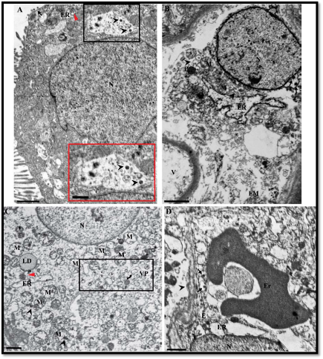
Figura 3: Micrografías Electrónicas que muestran características ultraestructurales relacionadas con la infección por SARSCoV-2 en secciones ultrafinas de riñón del paciente A) Parte de una célula del túbulo proximal de un segmento S2 que muestra partículas extracelulares similares a virus (PSV) (flecha) asociadas con la membrana plasmática y PSV en un gran compartimento de endomembrana vesicular (CEV) (puntas de flecha de color negro); pequeño grupo de partículas agregadas en contacto con las membranas del retículo endoplásmico (ER) (punta de flecha simple roja). Núcleo (N). Inserción aumentada enmarcada que ilustra las PSV en un compartimento vesicular. Barra: 0,5 µm. B) Célula peritubular intersticial similar a un fibroblasto en la médula externa que muestra el ER dilatado, vesículas de doble membrana (VDM) cerca de numerosas mitocondrias (M) y un peroxisoma (P). Nótense las partículas similares a virus (PSV) (flechas) en la luz del ER asociadas con las membranas nucleares C) Parte de una célula ligera de un túbulo colector cortical que contiene orgánulos similares a la replicación viral que incluyen un grupo de vesículas (VP) (∗) (flecha curva), retículo endoplásmico (ER) dilatado, mitocondrias (M) dañadas (cabezas de flechas negras), gotitas de lípidos (LD), grupo de partículas agregadas cerca de las membranas del retículo endoplásmico (ER) (punta de flecha roja). D) Capilar de la corteza que muestra una célula endotelial (E) que contiene retículo endoplásmico (ER) dilatado y partículas similares a virus (PSV) (flechas) y un eritrocito (Er). Barras: 1 µm.

El análisis de inmunofluorescencia de SARSCoV-2 mostró una tinción citoplasmática granular irregular de la NC en las células epiteliales tubulares (Figura 4) que expresaban ACE2. Curiosamente, la NC también se localizó en las células intersticiales peritubulares con fibronectina y ACE2+. Es importante destacar que se observó la NC predominantemente en el aparato yuxtaglomerular. Además, se pudo detectar la NC en los podocitos, en las células mesangiales y en las endoteliales de algunos glomérulos. Además, se detectó la NC en la región medular, en el endotelio de los vasos CD34+ y en las células intersticiales.
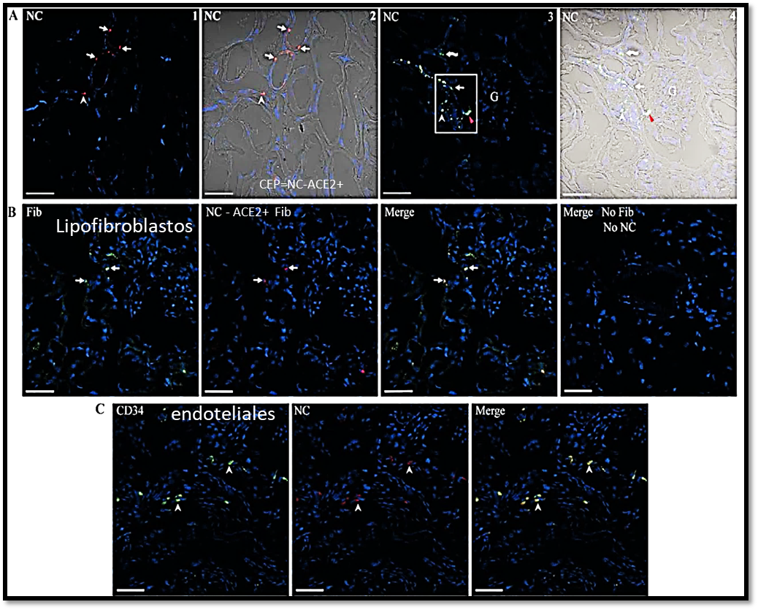
Figura 4: Microscopía Confocal de secciones de riñón del paciente R incubadas con varias combinaciones de anticuerpos de conejo y ratón contra nucleocápside (NC) y proteínas del huésped, seguidas de Alexa (A647)-e IgG anti-ratón / conejo conjugadas con fluoresceína / FITC ya sea solas o en diferentes combinaciones y DAPI para teñir el núcleo (color azul). Secciones de corteza renal que ilustran, A) 1,2: Se detectó nucleocápsides (NC)-(A647) en células epiteliales de túbulos (flechas) y células intersticiales peritubulares (puntas de flecha); 3,4: nucleocápsides (NC)-(A647) se detectó en el aparato yuxtaglomerular incluyendo células perivasculares y yuxtaglomerulares de la arteria aferente (flecha), mácula densa y epitelio del túbulo distal (puntas de flecha con cola) y células mesangiales extraglomerulares (punta de flecha roja). También nucleocápside (NC) localizada en células intersticiales (flecha curva). (G: glomérulo). B) Nucleocápside (NC)-(A647) localizado en las células intersticiales peritubulares de fibronectina (Fib) + (FITC) (flechas). C) Corte medular renal que ilustra nucleocápside (NC)-(A647) localizado en el endotelio de los vasos CD34 + y las células intersticiales (puntas de flecha). Merge: colocalización. Barras: 50 µm.
Otro hallazgo interesante fue la presencia de la NC tanto en la fibronectina cortical peritubular y medular, como en las células intersticiales ACE2+. Las células lipogénicas similares a fibroblastos renales (CLSF) forman la masa principal de células intersticiales y realizan una variedad de funciones endocrinas en diferentes zonas intrarrenales. Es interesante notar que la detección de la nucleocápside (NC) en las células intersticiales se relacionó con la acumulación de fibras de colágeno en el intersticio renal, lo que sugiere el desarrollo de la fibrogénesis. Por otro lado, las células intersticiales del lecho capilar peritubular de la corteza renal han participado en la detección del contenido del oxígeno arterial que está relacionado con la tensión del oxígeno alveolar y con el intercambio de los gases alveolares.

Fisiopatología y Dianas terapéuticas
La lesión pulmonar directa mediada por el SARSCoV-2 se ha demostrado que es relevante en las primeras etapas de la infección, mientras que las etapas posteriores del desarrollo del DAD se han asociado principalmente con las respuestas del huésped. Se identificó un predominio de las etapas más avanzadas del DAD, respecto a la exudativa, en las muestras analizadas en este estudio. La presencia de la NC en la interfaz del endotelio capilar y de las células epiteliales alveolares, así como en el tejido conectivo adyacente, implica directamente al SARSCoV-2 en el daño sostenido y en la interferencia con la interfase alveolar aire-sangre, en la desregulación de la respuesta inmune que conducen a un aclaramiento viral deteriorado, una regeneración epitelial reducida y una remodelación tisular patológica. Esto concuerda con otros estudios que describen la presencia de los componentes del SARSCoV-2 en el endotelio capilar de los pulmones y un aumento de la expresión de ACE2 en el endotelio vascular(8). Los nuevos hallazgos de este trabajo incluyeron la detección de los componentes del SARSCoV-2, que sugieren una infección viral en una variedad de células incluidas: las células lipogénicas similares a fibroblastos (CLSF) pulmonares que muestran características de lipofibroblastos (LFP), como la señalización con PPARγ activado, las gotas de lípidos (GL) que expresan fibronectina y vimentina, siendo estas moléculas posibles dianas de terapias antivirales.
Otro hallazgo interesante fue la presencia de la NC tanto en la fibronectina cortical peritubular y medular renal, como en las células intersticiales ACE2+. Por otro lado, las células intersticiales del lecho capilar peritubular de la corteza renal han participado en la detección del contenido del oxígeno arterial que está relacionado con la tensión del oxígeno alveolar y con el intercambio de los gases alveolares. Este proceso regula la producción de eritropoyetina (EPO) y eritropoyesis por las células intersticiales renales. Este hallazgo plantea la posibilidad de que el SARSCoV-2 pueda afectar directamente y desregular funciones críticas de estas células, como la regulación del sistema renina-angiotensina-aldosterona (SRAA) que está involucrado en la regulación de la presión arterial y la homeostasis de electrolitos (9).

Fármacos prometedores para combatir el Sarscov-2
El CIGB 210 es un péptido de 18 aa derivado de la región 1A de queratina-10(11). Se ha asociado el efecto del CIGB 210 a la vimentina, conocida como proteína citoesquelética perteneciente a la familia de los filamentos intermedios (FI), que juega un papel importante en la estabilización de la arquitectura intracelular a través de su papel mecánico en la plasticidad celular y el anclaje de orgánulos, en el metabolismo de los lípidos y en la remodelación celular a través de su interacción con moléculas de señalización y componentes de redes reguladores de genes. Actualmente se asocia a la vimentina como posible diana para el tratamiento de COVID-19(12). Son importantes estos aspectos: 1) Se ha informado que la vimentina es un correceptor y/o sitio de unión para el SARS-CoV; 2) La vimentina participa en la replicación viral en las células; 3) La vimentina juega un papel fundamental tanto en la infección viral como en la consiguiente respuesta inmunoinflamatoria explosiva y 4) Una menor expresión de vimentina se asocia con la inhibición de la transición epitelial a mesenquimatosa y la fibrosis. Además, la ausencia de vimentina en ratones los hace resistentes a la lesión pulmonar. Dado que la vimentina tiene un papel doble en la enfermedad, no solo está involucrada en la infección viral sino también en la inflamación pulmonar asociada que pone en peligro la vida, el uso de fármacos dirigidos a la vimentina puede ofrecer una ventaja sinérgica para el tratamiento del SARSCoV-2.
- conclusiones
- Se realizó por primera vez el aislamiento del virus SARSCoV-2 en Cuba en exudados nasofaríngeos de pacientes con COVID-19, en la línea celular Vero E6, utilizando la Microscopía Electrónica para confirmar también su efecto citopático.
- Se detectó la presencia de la proteína de la nucleocápside del SARSCoV-2 en células epiteliales, endoteliales, en macrófagos alveolares, en células intersticiales y en los fibroblastos en: pulmones y riñones; lo que sugiere una participación viral directa en el daño endotelial y en el proceso inflamatorio.
- Se detectó la presencia de la proteína de la NC viral co-localizada con moléculas claves tales como: la Fibronectina, la Vimentina, el PPARγ, involucradas en la respuesta de reparación tisular y en el ciclo de vida viral; lo que apunta a estas moléculas como potenciales dianas antivirales.
- Se detectó la presencia de la proteína de la NC viral co-localizada en las células intersticiales renales, en el aparato yuxtaglomerular y en una variedad de células que muestran características como la señalización con el PPARγ, lo que sugiere que el SARSCoV-2 puede interferir directamente con las funciones renales críticas involucradas en la patogénesis del COVID-19.
- REFERENCIaS
1. Bradley BT, Maioli H, Johnston R, Chaudhry I, Fink SL, Xu H, et al. Histopathology and ultrastructural findings of fatal COVID-19 infections in Washington State: a case series. Lancet [Internet]. 2020 Aug 1 [cited 2021 Nov 29];396(10247):320–32. Available from: https://pubmed.ncbi.nlm.nih.gov/32682491/
2. Foronjy RF, Dabo AJ, Taggart CC, Weldon S, Geraghty P. Respiratory syncytial virus infections enhance cigarette smoke induced COPD in mice. PLoS One [Internet]. 2014 Feb 28 [cited 2021 Nov 29];9(2). Available from: /pmc/articles/PMC3938768/
3. Falcón V, Acosta-Rivero N, Chinea G, Gavilondo J, De la Rosa MC, Menéndez I, et al. Ultrastructural evidences of HCV infection in hepatocytes of chronically HCV-infected patients. Biochem Biophys Res Commun. 2003 Jun 13;305(4):1085–90.
4. Zhou X, Loomis-King H, Gurczynski SJ, Wilke CA, Konopka KE, Ptaschinski C, et al. Bone marrow transplantation alters lung antigen-presenting cells to promote TH17 response and the development of pneumonitis and fibrosis following gammaherpesvirus infection. Mucosal Immunol [Internet]. 2016 May 1 [cited 2021 Nov 29];9(3):610–20. Available from: https://www.nature.com/articles/mi201585
5. Helmy YA, Fawzy M, Elaswad A, Sobieh A, Kenney SP, Shehata AA. The COVID-19 Pandemic: A Comprehensive Review of Taxonomy, Genetics, Epidemiology, Diagnosis, Treatment, and Control. J Clin Med [Internet]. 2020 Apr 24 [cited 2021 Nov 29];9(4):1225. Available from: https://pubmed.ncbi.nlm.nih.gov/32344679/
6. Bouhaddou M, Memon D, Meyer B, White KM, Rezelj V V., Correa Marrero M, et al. The Global Phosphorylation Landscape of SARS-CoV-2 Infection. Cell [Internet]. 2020 Aug 6 [cited 2021 Nov 29];182(3):685-712.e19. Available from: https://pubmed.ncbi.nlm.nih.gov/32645325/
7. Romero EN, Maria Enriquez Puertas J, Yans L, Zaldivar M, Gonzalez Sosa NL, De T, et al. SARS-CoV-2 Isolation from Cuban COVID-19 Patients. Am J Rare Disord Diagnosis Ther [Internet]. 2020 [cited 2021 Nov 29];009–15. Available from: www.scireslit.com
8. Hoffmann M, Kleine-Weber H, Schroeder S, Krüger N, Herrler T, Erichsen S, et al. SARS-CoV-2 Cell Entry Depends on ACE2 and TMPRSS2 and Is Blocked by a Clinically Proven Protease Inhibitor. Cell. 2020 Apr 16;181(2):271-280.e8.
9. Furuhashi M, Moniwa N, Takizawa H, Ura N, Shimamoto K. Potential differential effects of renin-angiotensin system inhibitors on SARS-CoV-2 infection and lung injury in COVID-19 [Internet]. Vol. 43, Hypertension Research. Hypertens Res; 2020 [cited 2021 Nov 29]. p. 837–40. Available from: https://pubmed.ncbi.nlm.nih.gov/32433641/
10. Cortese M, Lee JY, Cerikan B, Neufeldt CJ, Oorschot VMJ, Köhrer S, et al. Integrative Imaging Reveals SARS-CoV-2-Induced Reshaping of Subcellular Morphologies. Cell Host Microbe [Internet]. 2020 Dec 9 [cited 2021 Nov 29];28(6):853-866.e5. Available from: https://pubmed.ncbi.nlm.nih.gov/33245857/
11. Dong M, Zhang J, Ma X, Tan J, Chen L, Liu S, et al. ACE2, TMPRSS2 distribution and extrapulmonary organ injury in patients with COVID-19. Biomed Pharmacother [Internet]. 2020 Nov 1 [cited 2021 Nov 29];131:110678. Available from: https://linkinghub.elsevier.com/retrieve/pii/S0753332220308714
12. Li Z, Paulin D, Lacolley P, Coletti D, Agbulut O. Vimentin as a target for the treatment of COVID-19. BMJ Open Respir Res [Internet]. 2020 [cited 2021 Nov 29];7(1):623. Available from: https://smart.servier.com/

